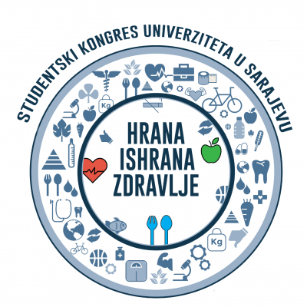

X Studentski kongres Hrana-Ishrana-Zdravlje – Najava i poziv za učešće

Datum događaja: 13.-15. novembar 2025. godine
Zadovoljstvo nam je obavijestiti akademsku zajednicu BiH da će se u periodu od 13. do 15. novembra 2025. u Sarajevu održati X Studentski kongres Hrana-Ishrana-Zdravlje s međunarodnim učešćem.
Organizatori kongresa su fakulteti grupacija medicinskih nauka, prirodno-matematičkih i biotehničkih nauka i humanističkih nauka Univerziteta u Sarajevu.
Studentski kongres Hrana-Ishrana-Zdravlje promovira univerzalne vrijednosti zajedništva i multidisciplinarnog pristupa u osiguranju zdravstveno ispravne hrane i adekvatne prehrane kao osnovnih preduslova osiguranja i unapređenja zdravlja stanovništva. Kongres se priprema i realizira uz aktivno učešće studenata fakulteta – organizatora skupa, čime je ostvaren i edukativni cilj razvijanja znanja i vještina potrebnih za uspješnu pripremu i realizaciju naučnih skupova kao značajnog oblika akademskog djelovanja.
Prijava radova za X Studentski kongres Hrana-Ishrana-Zdravlje je otvorena (https://hiz.unsa.ba/prijava/). Pozivamo studente da prijave svoje radove, a sve ostale da nas prate na web stranici https://hiz.unsa.ba/ i društvenim mrežama (https://www.facebook.com/hiz2018/ i https://www.instagram.com/hiz.official/)
Studentski kongres Hrana-Ishrana-Zdravlje ne naplaćuje kotizaciju za učešće i realizira se uz podršku fakulteta-organizatora skupa, Univerzitetskog tele-informatičog centra (UTIC) Univerziteta u Sarajevu i sponzora.

Predsjednica organizacionog odbora
Prof.dr Jasmina Đeđibegović
Organizatori X HIZ Kongresa
 | 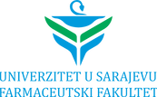 |  | 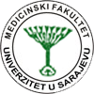 |  |  | 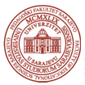 | 
Prijatelji kongresa
 |  | 
Sponzori

